手持机费率设置界面如下：

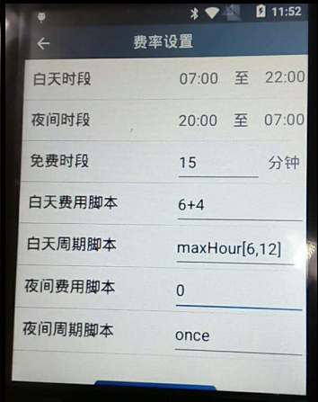

参数说明：

白天时段：默认07:00至22:00，时间格式为xx:xx

夜间时段：默认22:00至07:00，时间格式为xx:xx,白天时段和夜间时段加起来必须是连续 24小时；

免费时段：默认为15分钟，15分钟之内停车不收费

白天费用脚本：收费模式，首小时费率+之后每小时费率，默认6+4，即首小时6块，之后 每小时4块；

白天周期脚本：收费约束模式：默认maxHour[6,12]

可选项： maxHour[最大时间，阶段时间，计时单位] ：maxHour[6,12]表示 12小时以内计时上限为6小时，12小时以外累计，计时单位为60 分钟；如果maxHour[6,12,15],表示12小时以内计时上限为6小 时，12小时以外累计，计时单位为15分钟。需求中，人行道按小 时收费，车行道按15分钟为单位收费

Hourly：表示没有计时上限的约束，按普通小时收费，即相当于上一个兰州版本的计费方式。